BẢN TIN TUẦN CHẤT LƯỢNG MÔI TRƯỜNG KHÔNG KHÍ
(TỪ NGÀY 05/02/2024 ĐẾN NGÀY 11/02/2024)
(Đính kèm công văn số:85/TTQT-TTDL ngày 20 tháng 02 năm 2024)
- Bản đồ vị trí các điểm quan trắc không khí
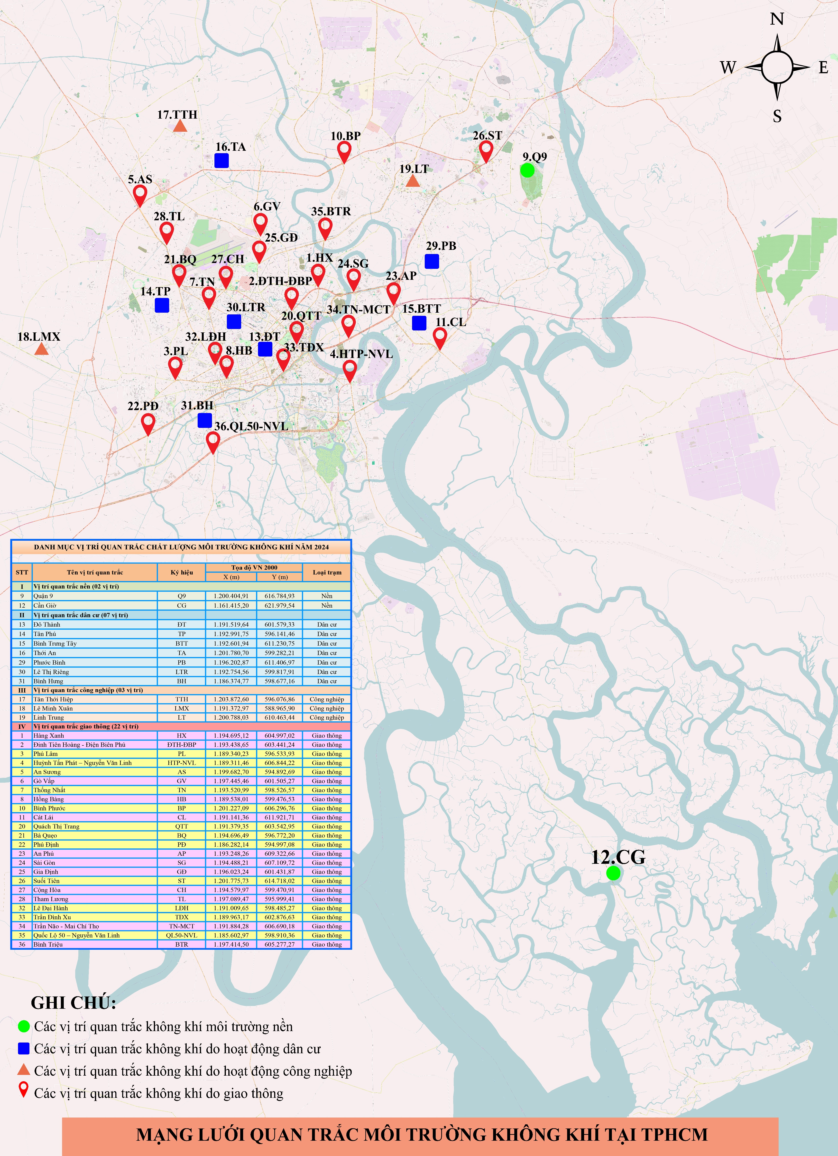
- Thông số quan trắc
8 thông số bao gồm CO, NO₂, SO₂, PM₁₀, PM_{2.5}, TSP, Benzen, Tiếng ồn.
- Tần suất quan trắc
- Bụi mịn (PM₁₀ và PM_{2.5}): hàng ngày;
- Các thông số còn lại (CO, NO₂, SO₂, TSP, Benzen, Tiếng ồn): 3 lần/ngày.
- Quy chuẩn so sánh
- QCVN 05:2023/BTNMT đối với các thông số CO, NO₂, SO₂, PM₁₀, PM_{2.5}, TSP, Benzen;
- QCVN 26:2010/BTNMT đối với thông số Tiếng ồn.
- Đơn vị tính
- Các thông số; CO, NO₂, SO₂, PM₁₀, PM_{2.5}, TSP, Benzen: đơn vị tính µg/Nm³; trong đó mét khối khí chuẩn (Nm³) là mét khối khí chuẩn ở nhiệt độ 25°C và áp suất tuyệt đối 760 mm thủy ngân);
- Tiếng ồn: đơn vị tính dBA.
- Số mẫu quan trắc
Thông số quan trắc | TSP | PM₁₀ | PM_{2.5} | Tiếng ồn | CO | NO₂ | SO₂ | Benzen
Số mẫu quan trắc (mẫu) | 252 | 24 | 24 | 252 | 252 | 252 | 252 | 252
- Kết quả
7.1. Nhóm các thông số cơ bản (CO, NO₂, SO₂, TSP, Benzen, Tiếng ồn)
- TSP: dao động từ 23 – 290 µg/Nm³ (QCVN 300 µg/Nm³);
- Tiếng ồn: dao động từ 40,1 – 78,6 dBA (QCVN 26:2010/BTNMT: 70 dBA);
- CO: dao động từ KPH – 7.300 µg/Nm³ (QCVN 30.000 µg/Nm³);
- NO₂: dao động từ KPH – 95 µg/Nm³ (QCVN 200 µg/Nm³);
- SO₂: dao động từ KPH – 70 µg/Nm³ (QCVN 350 µg/Nm³);
- Benzen: dao động từ KPH – 10 µg/Nm³ (QCVN 22 µg/Nm³).
Kết quả quan trắc chất lượng môi trường không khí từ ngày 05/02/2024 đến ngày 11/02/2024 cho thấy các thông số quan trắc đạt Quy chuẩn Việt Nam gồm: TSP, CO, NO₂, SO₂ và benzen. Thông số tiếng ồn có 23,02% số liệu vượt Quy chuẩn Việt Nam (QCVN 26:2010/BTNMT cho phép giới hạn tối đa về tiếng ồn khu vực thông thường từ 6 giờ đến 21 giờ: 70dBA) nguyên nhân do ảnh hưởng của hoạt động dân cư và công nghiệp.
7.2. Nhóm bụi mịn: (PM₁₀, PM_{2.5})
- PM₁₀: dao động từ 17 – 97 µg/Nm³ (QCVN 100 µg/Nm³);
- PM_{2.5}: dao động từ 12 – 42 µg/Nm³ (QCVN 50 µg/Nm³).
Số liệu quan trắc chất lượng môi trường không khí từ ngày 05/02/2024 đến ngày 11/02/2024 cho thấy các thông số quan trắc nhóm bụi mịn đều đạt Quy chuẩn Việt Nam./.

